**TRƯỜNG ĐẠI HỌC BÁCH KHOA HÀ NỘI**

**VIỆN CÔNG NGHỆ THÔNG TIN VÀ TRUYỀN THÔNG**

**──────── * ───────**



**Báo cáo giữa kỳ**

**Môn học: Các kỹ thuật định vị và ứng dụng**

**GVHD: PGS.TS Tạ Hải Tùng**

**Sinh viên thực hiện:**

**Lê Minh Trung – 20173422**

**Hà Nội, 6/2021**

**Mục lục:**

**I. Tính tương quan của hai vệ tinh** 3

**1. Tính tương quan sử dụng xcorr** 3

**2. Tính tương quan sử dụng fft** 4

**3. Tính tương quan sử dụng serial** 6

**II. Quá trình dò vệ tinh số 24, sự thay đổi khi thay đổi bước nhảy doppler và bước nhảy mã trải phổ** 8

**1. Bước nhảy doppler = 250Hz** 8

**2. Bước nhảy doppler = 500Hz** 10

**3. Bước nhảy doppler = 750Hz** 12

# **I. Tính tương quan của hai vệ tinh**

## **1. Tính tương quan sử dụng xcorr**

1. Mã nguồn tính tương quan giữa vệ tinh 1 với hai vệ tinh 1 và 2:

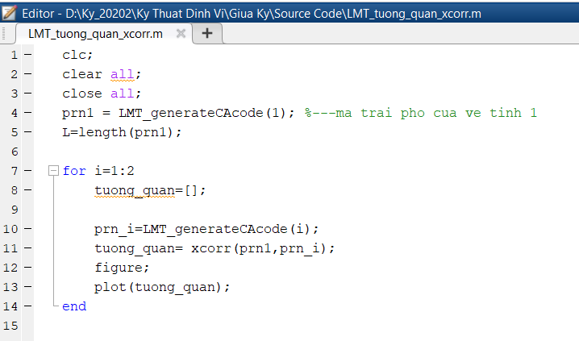

1. Kết quả chạy chương trình:

* Tương quan của vệ tinh 1 với vệ tinh 1 (tự tương quan):

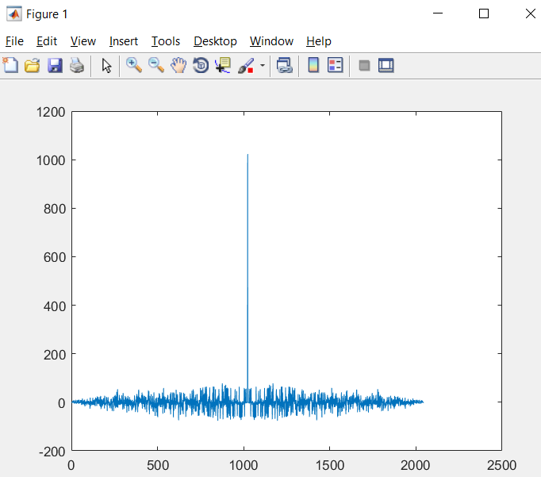

* Tương quan của vệ tinh 1 với vệ tinh 2:

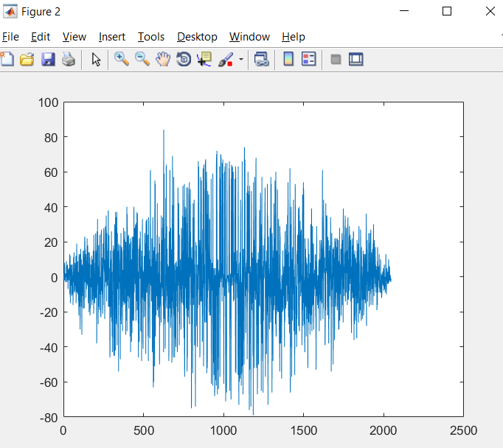

## **2. Tính tương quan sử dụng fft**

- Tương quan giữa hai chuỗi X và Y được tính theo công thức:

**IDFT{  X[K] * Y*[K] }**

1. Mã nguồn:

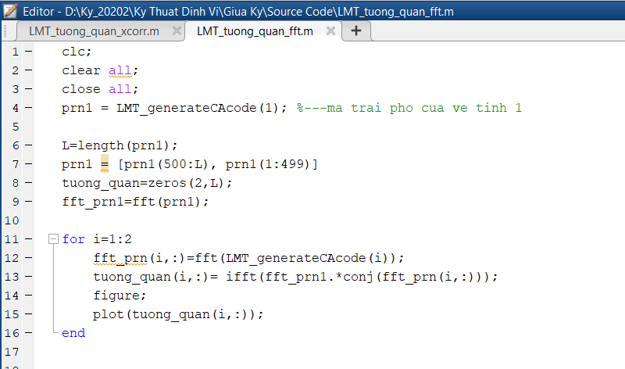

1. Kết quả chạy chương trình:

* Tự tương quan của vệ tinh 1:

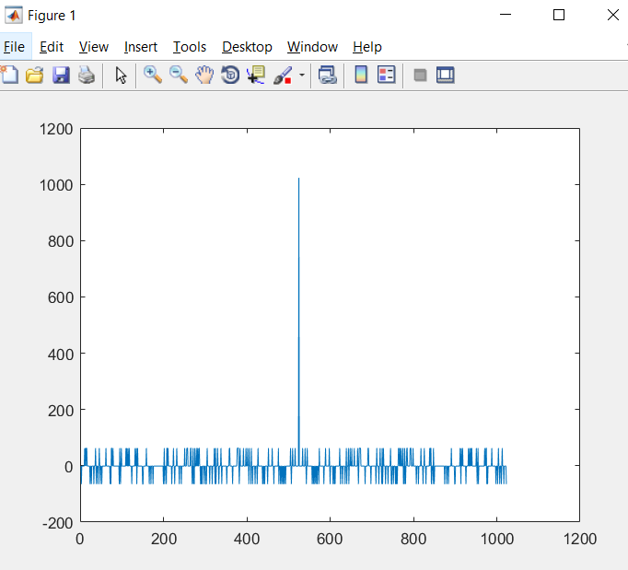

* Tương quan của vệ tinh 1 với vệ tinh 2:

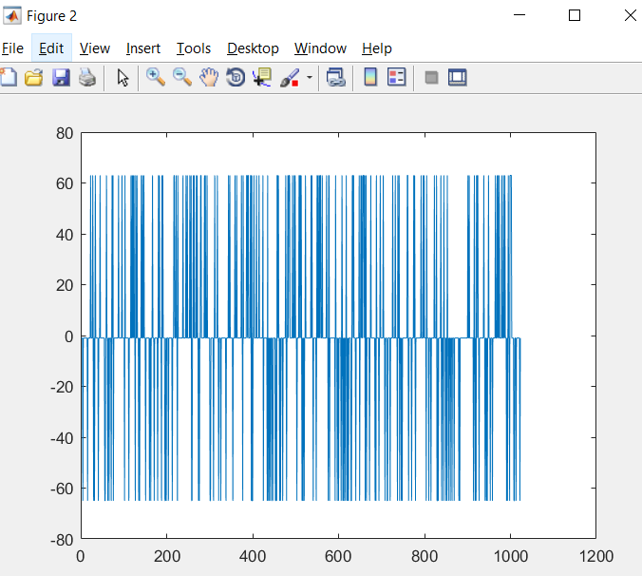

## **3. Tính tương quan sử dụng serial**

* Tương quan giữa hai chuỗi được tính theo công thức:

**=**

1. Mã nguồn:

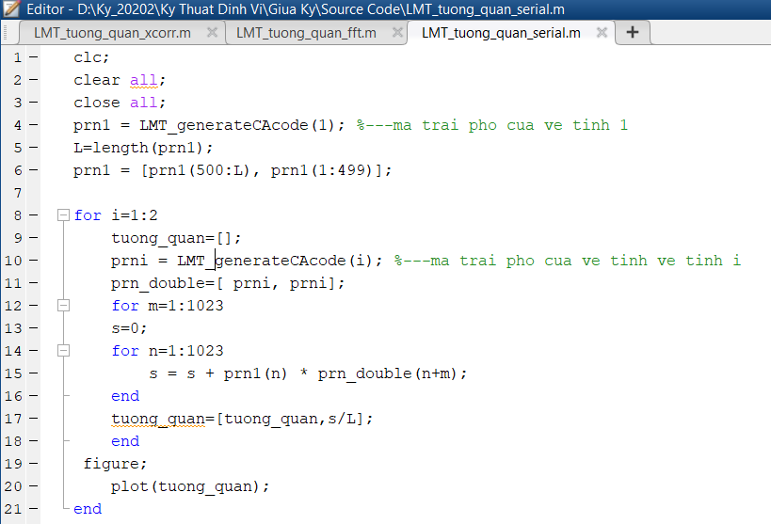

1. Kết quả chạy chương trình:

* Tự tương quan của vệ tinh 1:

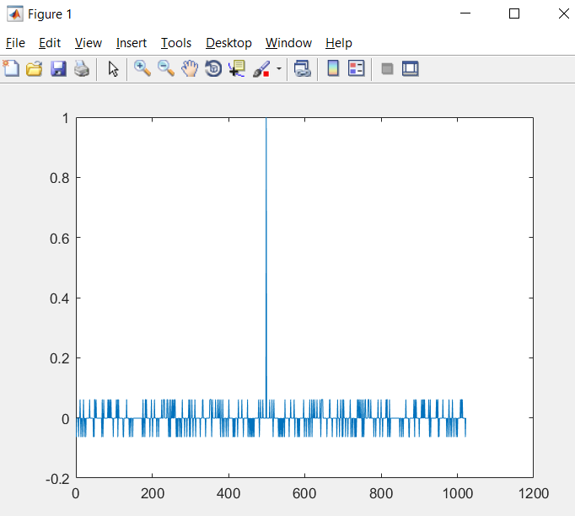

* Tương quan của vệ tinh 1 với vệ tinh 2:

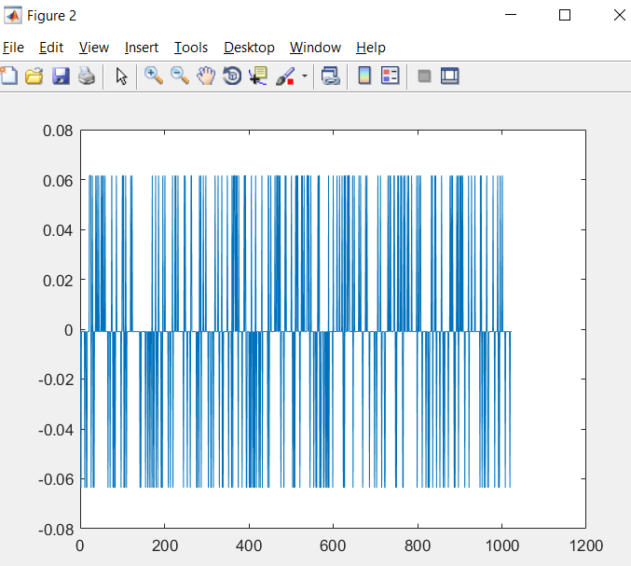

# **II. Quá trình dò vệ tinh số 24, sự thay đổi khi thay đổi bước nhảy doppler và bước nhảy mã trải phổ**

## **1. Bước nhảy doppler = 250Hz**

1. Bước nhảy của mã trải phổ : 4 mẫu.

* Mã nguồn:

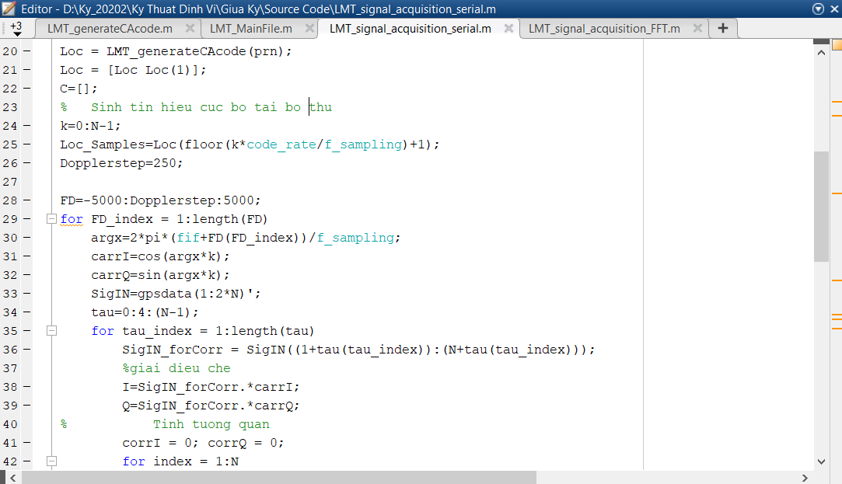

* Kết quả chạy chương trình:

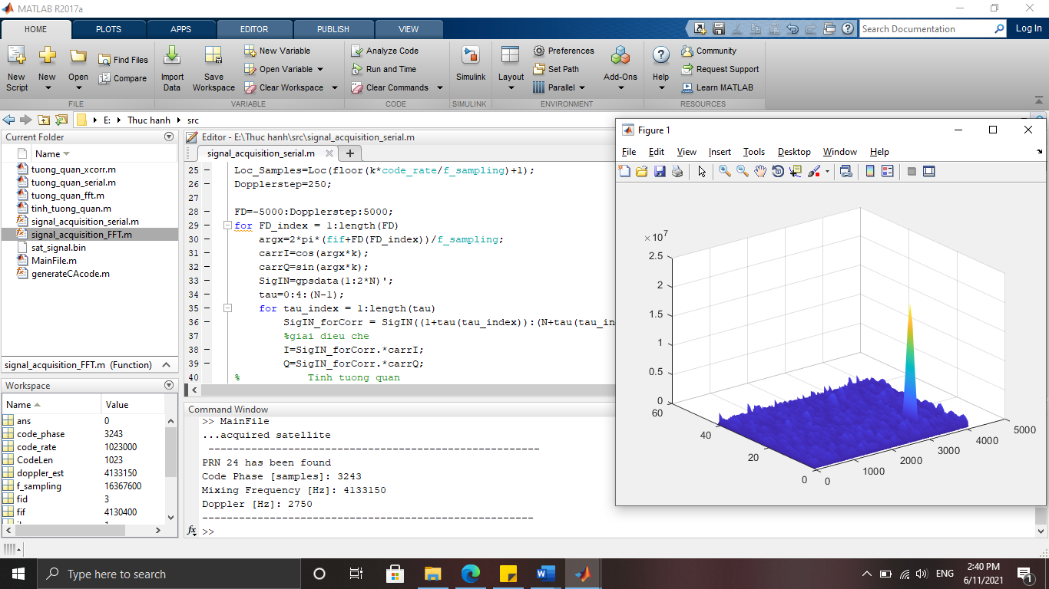

1. Bước nhảy của mã trải phổ 8 mẫu:

* Mã nguồn:

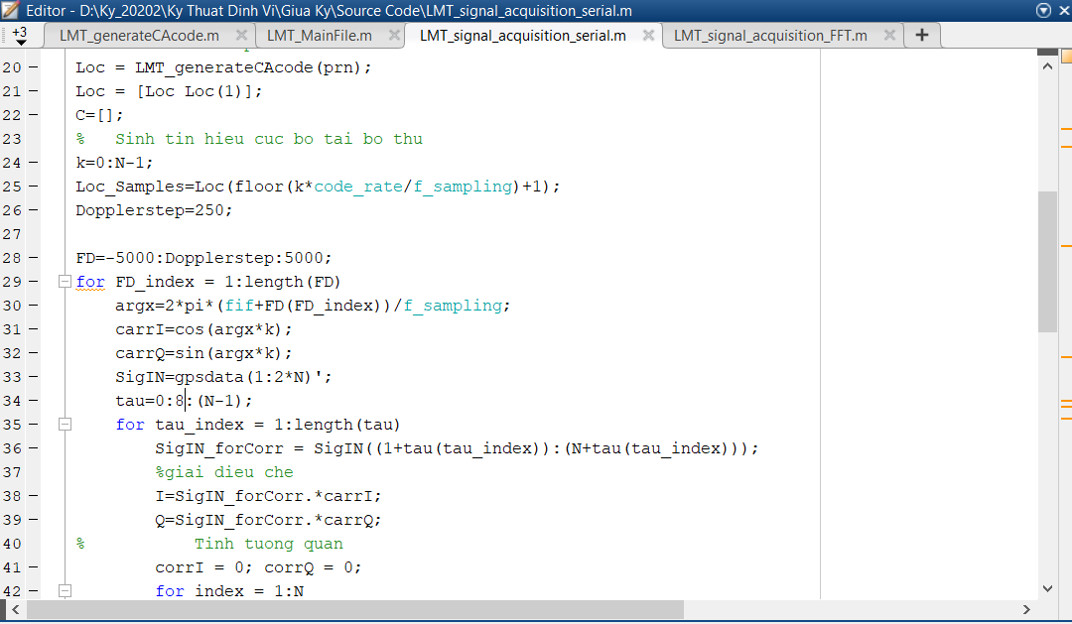

* Kết quả chạy chương trình:

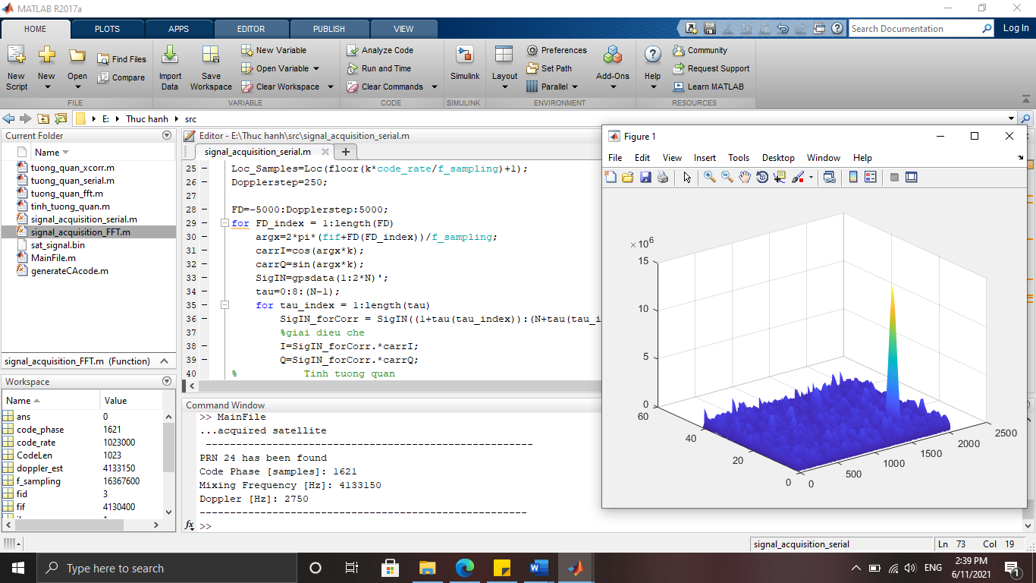

## **2. Bước nhảy doppler = 500Hz**

1. Bước nhảy mã trải phổ 4 mẫu:

* Mã nguồn:

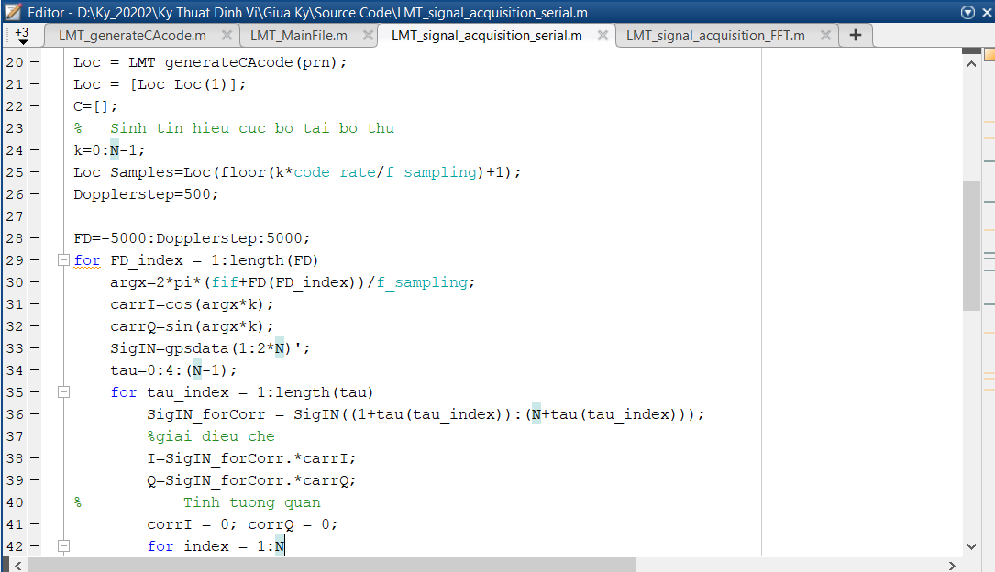

* Kết quả chạy chương trình:

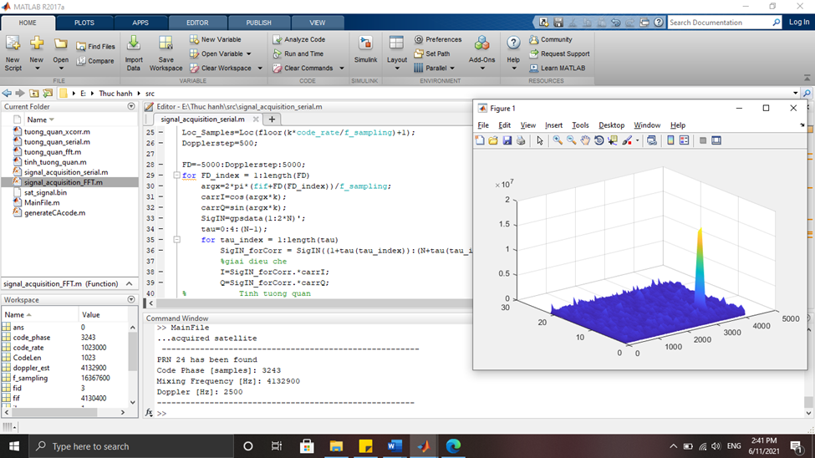

1. Bước nhảy mã trải phổ 8 mẫu:

* Mã nguồn:

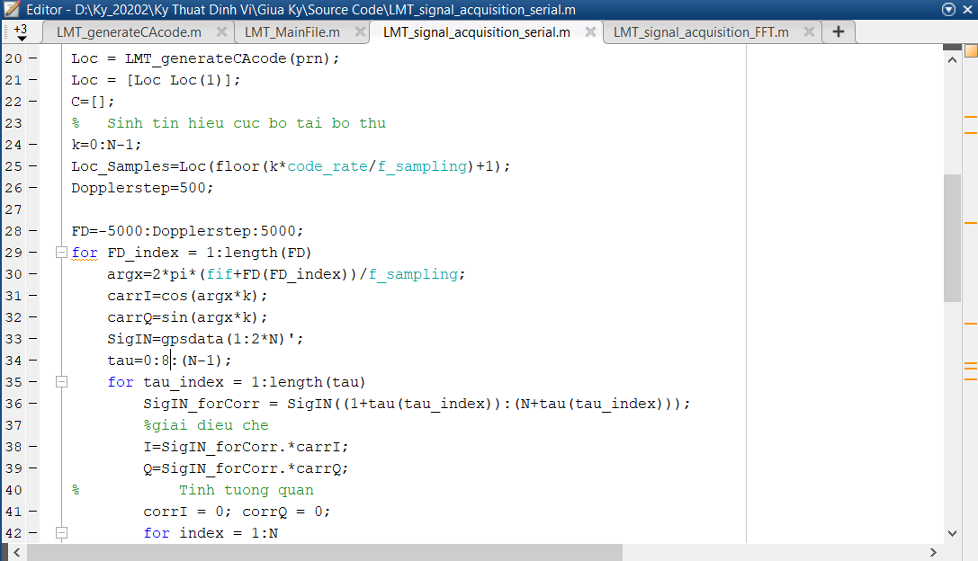

-Kết quả chạy chương trình:

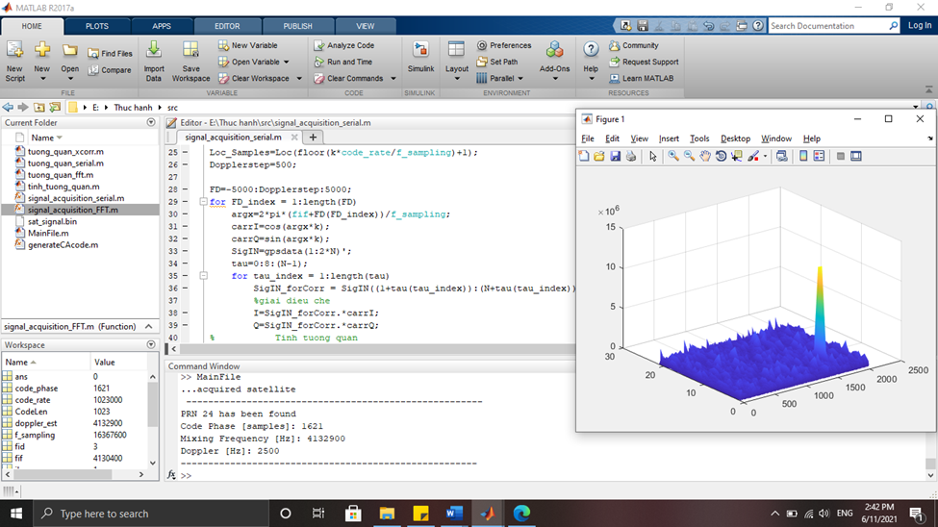

## **3. Bước nhảy doppler = 750Hz**

1. Bước nhảy mã trải phổ 4 mẫu:

* Mã nguồn:

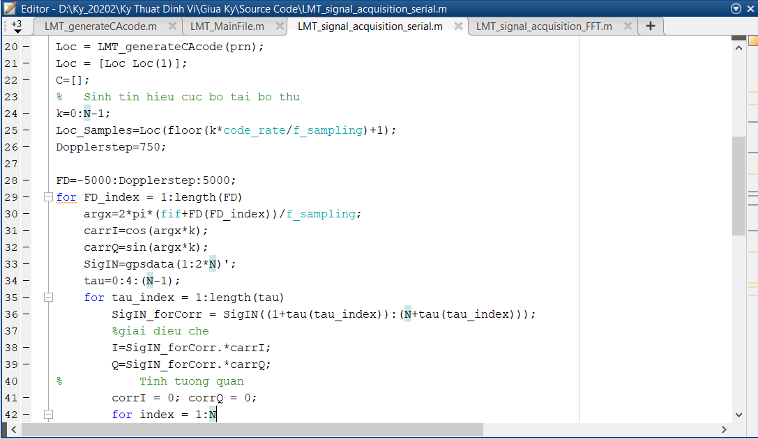

* Kết quả chạy chương trình:

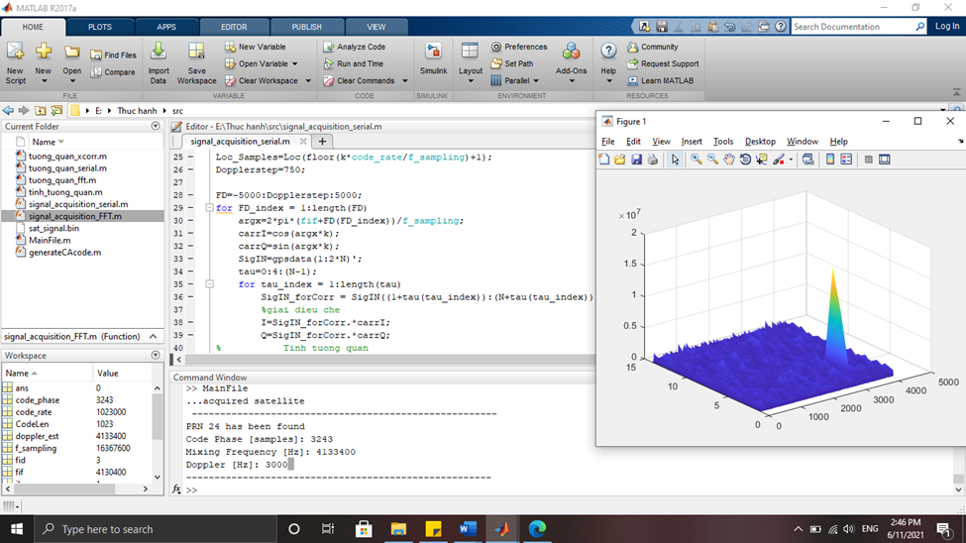

1. Bước nhảy mã trải phổ 8 mẫu:

* Mã nguồn:

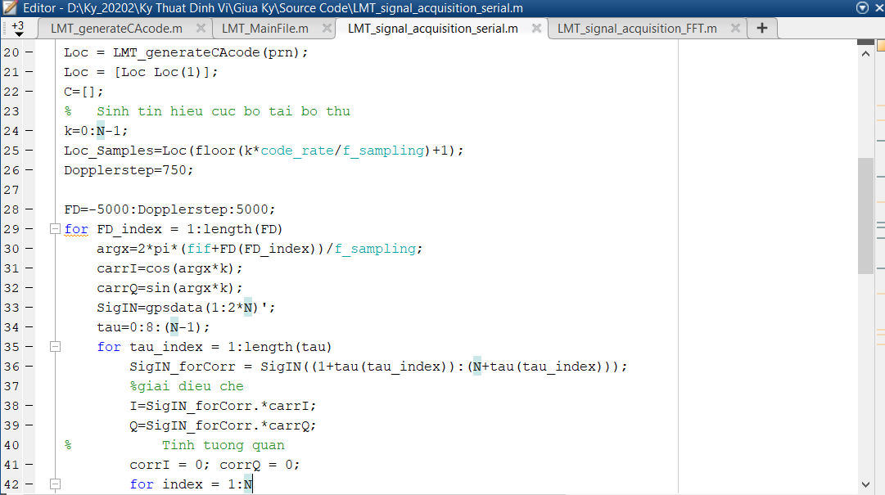

* Kết quả chương trình:

